图文布局编辑规范和范文示例

**1.文章标题：**格式为“标题——榜样类别（空格）人物姓名”（如：没有最好，只有更好——品学兼优榜样 杨成浪）。

标题字体方正小标宋，字号三号，不加粗，居中，无首行缩进；副标题换行，字体方正小标宋，字号四号，不加粗，居中，无首行缩进，**详见范文示例。**

**2.文章小标题：**鼓励使用小标题使文章更具结构性。

字体方正小标宋，字号四号，居中，无首行缩进，小标题前应空一行。

3.**文中图片：**文章中所有图片（不少于3张）居中摆放，上下型环绕，首张图片应该放置在全部文字内容之前，之后与文字按照“图文并茂”模式交替布局。为保证后期宣传品制作效果，照片应为横版且不小于1M。

4.**文章正文：**注意突出与申报类别相关的主要事迹，正文仿宋，小四号，不加粗，两端对齐，首行缩进两个字符。

5.全文行距应为固定值24磅，字数不少于1500字。

6.范文示例为2018年品学兼优榜样杨成浪同学的事迹材料，给大家提供格式排版和内容撰写参考。

没有最好，只有更好

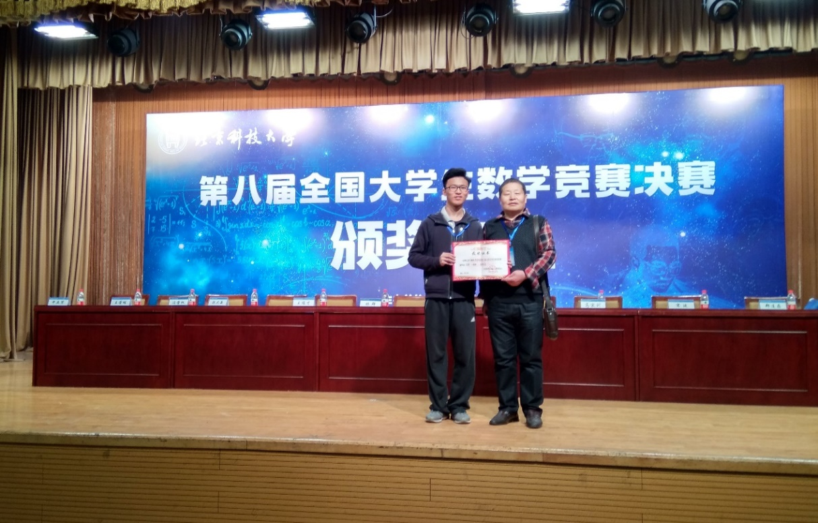——品学兼优榜样 杨成浪

他叫杨成浪，就读于北京理工大学数学与统计学院,为14级本科生，就在刚过去的北理年度表彰中，他作为本科生徐特立奖学金获得者代表发言。在此之前的第八届全国大学生数学竞赛中，他在同国内最顶尖学子的竞争中不落下风，获得数学类全国一等奖，一举创造了我校在该项赛事的最佳成绩。而在荣誉背后的故事，是新年依旧在家中默默地看书汲取知识，也是深夜在寝室准备资料，为同学们带去的超过200课时的复习串讲。

学：在数学专业，斩获13门专业课满分，获徐特立奖

在学习方面，他自进入大学以来，便明确学习是自己的首要任务。他一直勤奋刻苦，也因此在学习成绩上表现优异，曾多次名列数学系第一。他曾获人民奖学金一等奖5次，基础课学习优秀一等奖等。在29门专业课中他优良率达100%，共获得13门满分，25门95分以上的好成绩。也因此获得了16年国家奖学金、工信部创新奖学金，并获得了我校最高荣誉--徐特立奖学金。由于突出的学习成绩及其他方面优异的表现，他还获得北京市三好学生、校优秀学生标兵等称号。

“三等奖不是很好的成绩，但那一定是一个很好的开始；特等奖上面没有更高的奖项，但那一定不是结束。”在数学竞赛方面，他在大一上学期便开始积极自学老师还未讲授的内容，积极加入到各科老师的讨论班之中。他不放过任何一次学习的机会，利用周六日时间参加了学院举办的5学期200余课时数学竞赛培训，每次均从中获益良多。他也不畏艰难，在3次校数学分析邀请赛中，三等奖，一等奖，特等奖，他一步步前进，三等奖或许不是很好的成绩，但那一定是一个很好的开始，特等奖上面没有更高的奖项，但那也并不是结束。在学校学院的支持和老师的帮助之下，他打下了良好的基础，在大二便成为我校唯一的全国大学生数学竞赛数学类二等奖获得者，还曾在卓越联盟数学竞赛中荣获一等奖，为我校争得荣誉。他不骄不躁，继续努力向前。在大三的数学竞赛中，他名列北大顶尖学子之前，获得了北京赛区一等奖，成为了我校成功晋级该比赛决赛的第一人。那17年的春节必定是他最难忘，也是最充实的一个假期。他跟随着指导老师，遨游在数学知识的海洋之中，为决赛进行着最充分的准备。一个假期，他完成了40套试卷，自学了3门课程，完成了2本习题集。“努力耕耘，必有收获”，最终在北京科技大学举办的第八届全国大学生数学竞赛总决赛中，他表现优异，获得了数学类全国一等奖，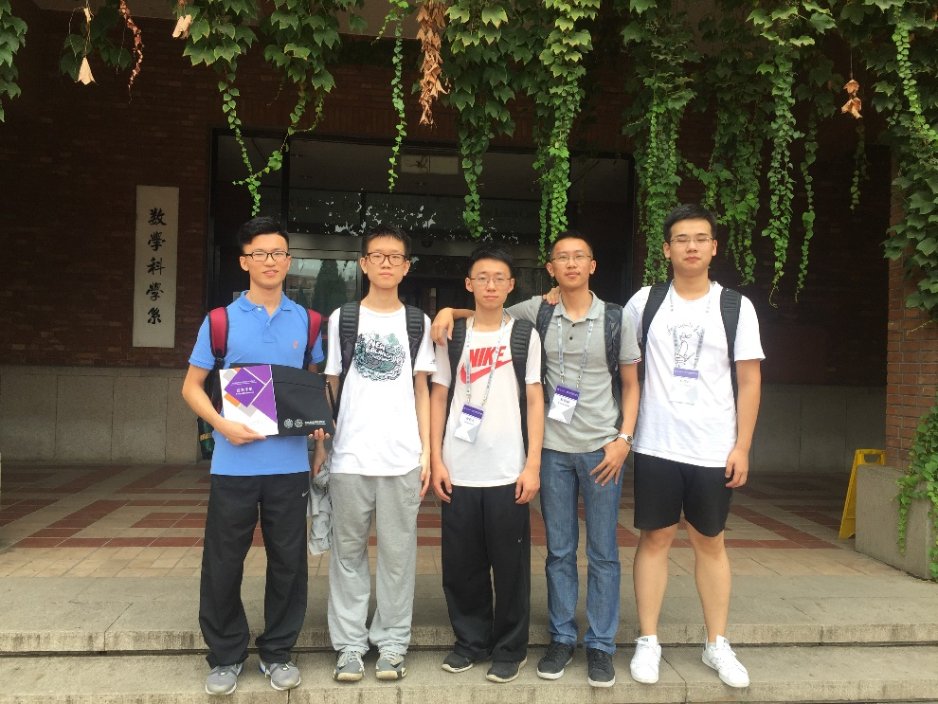成功创造了我校在该项比赛的最佳成绩。

随后他在校内组织了团队参加17年丘成桐大学生数学竞赛，他和团队一起进入总决赛，这也是我们工信部所属高校首次进入该赛事决赛，最后他们以优异的成绩获得了团队优胜奖。他还曾在卓越联盟大学生数学竞赛中，以个人第一名、特等奖的成绩带领我校获得了团体总分第一。除此之外，他也曾获全国大学生物理竞赛一等奖、全国大学生数学建模竞赛国家二等奖。

德：予人玫瑰，手留余香

在德育方面，他勤学好问，积极参加讨论班，提前学习丰富的课外知识，扩展自己视野，并经常在课后主动向老师提出问题，努力提升自己；他乐于助人，经常为同学们解疑答惑。

学院学业指导中心为他搭建了助人的平台，他作为组织者及主讲人，为同学们进行习题讲解及复习串讲。自大一第一次串讲以来，他累计为同学们带来了200余课时的串讲，覆盖多个专业学院，覆盖了数学系所有的20余门专业课程，常常最后一个进入宿舍楼的身影便是这位串讲达人。他也还曾为机械与车辆、管理与经济、艺术与设计等学院组织了五次大型串讲，总计超过1000余人次，大家的热情也都很高。对于串讲，他最关心的便是为同学们带去的实际效益，他经常向同学们了解听讲情况，以改变自己的讲解方式，为同学们带来最大的帮助。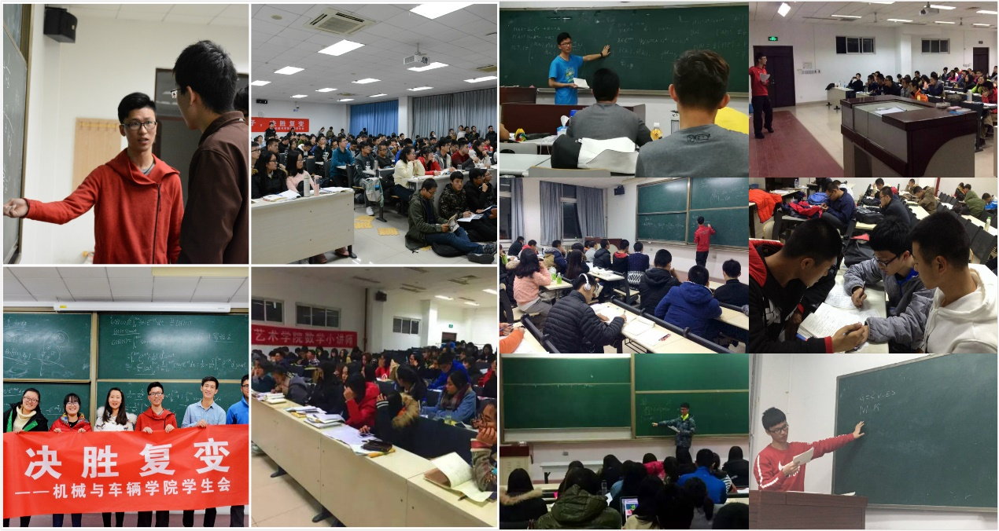他深刻感受到，予人玫瑰，手留余香，在串讲过程中，提升最多的便是他自己。

品：构筑梦想，传递爱心

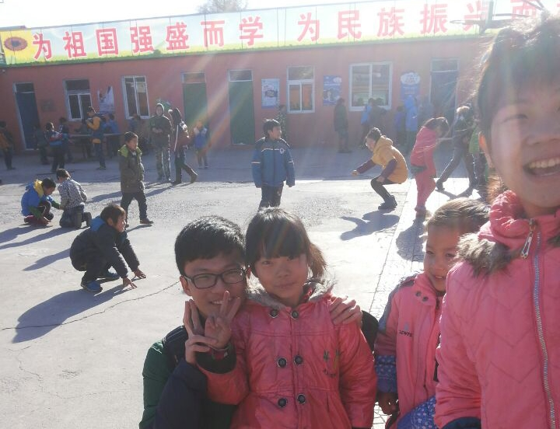课余时间，他也积极参与学生工作，曾在学院学生会外联部、学业指导中心担任主要学生干部，参与组织了多次学术讲座以及大型文体活动，在服务同学、组织活动过程中有效得锻炼了自己沟通、协调、团队合作的能力。文体方面，他积极参与各种体育活动，如彩虹长跑、校运动会跳绳项目、校运动会乒乓球项目、129长跑等，在各种活动中均有较好表现，曾在校运动会中获得跳绳项目银牌的好成绩；他也积极参加各种文艺活动，曾在学院内出演话剧，反响很好。因此，他也获得了“优秀学生干部”“优秀学生”“优秀团员”等荣誉称号，这些称号是对他工作以及为人的认可与肯定。

在校组织、社团方面，他曾加入微尘志愿者组织，与其他志愿者们共同在图书馆做志愿服务一年，协助图书馆管理人员管理及安排书籍排放等工作，使得图书馆的资源能够更好地被同学们所利用；同时他加入了社工公社组织，利用课余时间参与了20余次去民仁小学和良乡希望小学的支教活动；利用专业优势，他为小同学们带去生动有趣的数学知识，深受小同学们的喜爱。由于在志愿服务方面的优秀表现及积极参与志愿活动的态度，他曾多次获得优秀志愿者服务证明。

大学的生活对他来说是无数个夜晚的埋头学习，也是认真做好每次的学生工作，更是为同行的伙伴提供帮助。“路漫漫其修远兮”，大学并不代表着他前行道路的尽头，在今后的日子里，他定会不停地“上下而求索”。最后写下他最喜欢的一句话，与诸位同学共勉：“道虽远，不行不至；事虽难，不为不成”。